「就活体験記」執筆者募集
「就活体験記」の記事を執筆してくださる学生の皆さんを募集しております。
■ 対象者
大学コンソーシアム京都加盟校の学生（在学生）
■ 応募方法
【送付先】「京都ならではの学び・魅力向上」協議会 事務局
Mail：app-admin-ml＠consortium.or.jp
【メール件名】「就活体験記の記事掲載希望」
【メール本文】応募者の大学名、学年、氏名を明記してください。
下記の掲載依頼様式に必要事項をご記入のうえお送りください。

■ 掲載依頼様式（提出内容）
「大学のまち京都・学生のまち京都」公式アプリ「KYO-DENT」掲載依頼様式
・タイトル
・本文（500字以上）
【アプリに表示するため、ご提供いただく情報】
・大学名
・氏名（ニックネーム可）

■ 掲載用画像について
アプリ掲載のため、就活体験記に関連する横向きの写真を1点ご提供ください。
写真のご用意が難しい場合は、事務局までご相談ください。

■ 掲載および謝礼について
ご提出いただいた体験記および画像は、事務局にて掲載可能か確認の上、ご連絡させていただきます。あらかじめご了承ください。
掲載が決定した場合は、1,000円相当の謝礼をお渡しいたします。
謝礼は、大学コンソーシアム京都 にてお渡し予定です。

【謝礼受け取り場所】
大学コンソーシアム京都
〒600-8216
京都市下京区西洞院通塩小路下る東塩小路町939
（京都市営地下鉄烏丸線・近鉄京都線・JR各線「京都駅」より徒歩5分）
https://www.consortium.or.jp/about-cp-kyoto/access

「大学のまち京都・学生のまち京都」公式アプリ「KYO-DENT」 掲載依頼様式

京都で就活サポート
就活体験記 投稿内容
タイトル
本文
（500字以上）

画像 | 書いていただいた就活記事に関係のあるお写真（横向き）を１点  ご提供いただけませんでしょうか。  ※もし、難しければ事務局にご相談ください。

・大学名
・氏名（ニックネーム可）

掲載イメージ

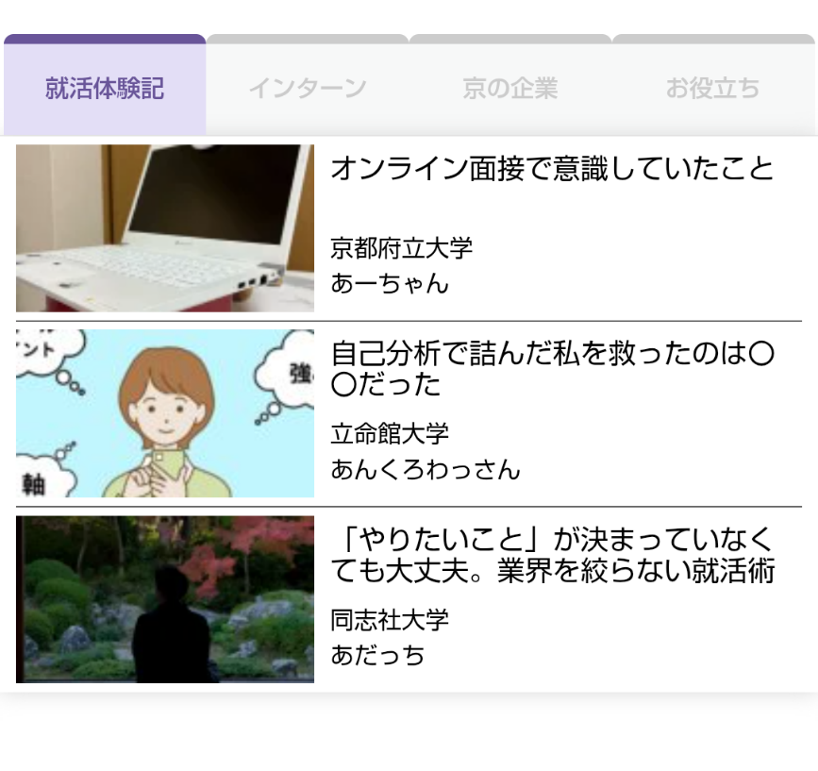
・大学名
・氏名（ニックネーム可）
を表示します。

